第十三章 内能
第1节 分子热运动
设计说明  本节课主要介绍了分子动理论的知识，主要包括物质是由分子、原子组成的；分子的扩散现象；分子间的相互作用力；固体、液体和气体的分子特点。本部分内容是学生由宏观世界进入微观世界的第一课，是学习内能知识的基础，对学生来说又比较抽象，所以在教学中应联系生活实际，通过引导，从大量的物理现象出发，了解分子热运动的基础知识，激发学生学习的兴趣。通过教师演示实验，学习分子间相互作用的有关知识，使学生乐于探索微观世界和日常生活中的物理道理，同时使学生意识到可以通过直接感知的现象，认识无法直接感知的事实，感悟到一些学习物理的科学方法。教学过程可分为四个阶段，第一阶段认识物质的构成；第二阶段通过实验认识分子在不停地做无规则的运动，以及分子热运动的快慢与温度有关；第三阶段认识分子之间存在相互作用力；第四阶段了解物质三态的分子特点。  教学目标  【知识与技能】  1.能简单说明物质是由分子、原子构成的。  2.知道一切物质的分子都在不停地做无规则的运动。  3.能够识别扩散现象，并能用分子热运动的观点进行解释。  4.知道分子之间存在着相互作用力。  【过程与方法】  通过观察和实验，理解通过直接感知的宏观现象，推测无法直接感知的微观机理的科学研究方法。  【情感态度和价值观】  通过发现生活实例来解释所学知识，感受科学就在身边，强化STS的要求。  重点难点  教学重点  一切物质的分子都在不停地做无规则的运动。  教学难点  对“分子间存在相互作用力”的理解。  教学方法  转换法：转换法是指设法将不可见、不易见的现象转换成可见、易见的现象，将陌生、复杂的问题转换成熟悉、简单的问题，将难以测量或测准的物理量转化为能够测量或测准的物理量。如本节中将看不见的气体分子运动转换成宏观的二氧化氮气体与空气颜色的变化，将液体分子运动转换成宏观的硫酸铜溶液与水颜色的变化。  教具、学具  学生：每组烧杯两个、适量冷水、热水、香水。  教师：玻璃瓶两个、二氧化氮气体、铅柱、钩码、花露水、空气清新剂、弹簧和乒乓球。  授课时数  1课时  教学过程  回顾思考  1.温度是表示物体 的物理量。  2.物质的三态指 、 、 。其中 、  具有流动性。  导入新课  本节课的导入主要通过多媒体展示春暖花开的生活场景，再通过教师的描述和提问进行，具体过程如下：  多媒体画面：多媒体上展示春暖花开的图片。  师：这是一个春暖花开的季节，桃花，像一个可爱、貌美的姑娘，在枝头上动人地微笑着，散发出缕缕幽香，招引一群群蝴蝶的阵阵追逐，翩翩的舞姿是它们欢乐的颂歌。花香是如何传给蝴蝶的呢？  师：在古希腊有一位学者叫德谟克利特，他猜想：物体都是由原子组成的，我们闻到花香，就是因为有花的“原子”飘到我们的鼻子里。现代科学家研究发现，常见的物质都是由极其微小的粒子——分子、原子构成的。这节课我们就来认识分子有哪些规律。  讲授新课  一、物质的构成  1.自学教材第2页“物质的构成”部分，思考下列问题：  （1）物质是由什么构成的？  （2）分子非常小，到底多么小呢？  （3）人们用肉眼能否看到分子？  2.检查自学情况  物质是由极其微小的粒子——分子、原子构成的。如果把分子看成球形的，一般分子的直径只有百亿分之几米。人们通常以${10}^{-10}$ m为单位来量度分子。分子这么小，人们用肉眼和光学显微镜都分辨不出它们，只能通过电子显微镜观察到分子、原子。  3.观察教材图13.1-1电子显微镜下的金原子。教师补充实例证明分子之小，增加学生的感性认识：一个物体中，分子数目是巨大的，现代大型计算机每秒可以计算100亿$\left({10}^{10}\right)$次，如果人们计数的速度也这么快，一个人要把1 ${cm}^{3}$的空气中的分子数完，也要80多年！  例题讲解：(学生先练习，如有问题，教师补充讲解)  例1 专家称感染病人咳嗽所产生的有大量病毒的飞沫，会使1 m范围内的其他人吸入而被感染，所以与感染病人近距离接触需戴口罩。一粒飞沫的直径约为$1×{10}^{-6}$ m～$5×{10}^{-6}$ m(分子直径约为${10}^{-10}$ m)，由此可判断飞沫 (选填“是”或“不是”)分子。  解析：从所提供的数据可以看出，飞沫的直径远大于分子的直径，说明飞沫不是分子。飞沫实际上是一个小物体，像灰尘、烟雾等都是由许多个分子组成的轻小物体。  答案：不是  二、分子热运动  我们怎么能知道分子是运动的还是静止的？我们可以用高倍的显微镜来观察，这确实是个方法。有没有其他方法呢？想一想，我们打开放在桌子上的一瓶香水或一盒香皂，有什么感觉?我们很快就可以闻到香味，为什么人能闻到香水或香皂的香味呢?  1.气体扩散实验  下面我们来观察一个实验：  我们将一个空瓶子，倒扣在一个装着红棕色二氧化氮气体的瓶子上面，如图13-1-1所示，抽掉中间的玻璃板，注意观察有什么现象发生？(上面空瓶由无色逐渐变成了淡红棕色)。  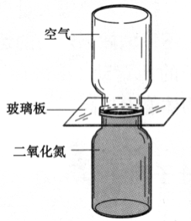  图13-1-1  上面的实验中，密度大的二氧化氮气体分子进入到了空气瓶中，空气分子也进入到了二氧化氮气体瓶中。这说明：气体的分子在不停地做无规则的运动。  思考：本实验如果将二氧化氮气体的瓶子放在空瓶的上面可以吗？为什么？  （不可以。因为二氧化氮气体密度大，即使分子不运动，由于重力作用两者也会混合）  我们上面做的实验是一种扩散现象，不同的物质在互相接触时彼此进入对方的现象，叫做扩散。  2.播放视频：液体的扩散现象  在量筒里装一半清水，水下面注入硫酸铜溶液，硫酸铜溶液的密度比水大，沉在量筒下部，可以看到无色的清水与蓝色硫酸铜溶液之间有明显的界面。一天天过去，发现界面逐渐模糊不清了。30天后，整个量筒内液体颜色变得均匀了，这说明了什么？(液体的分子在不停地做无规则的运动)  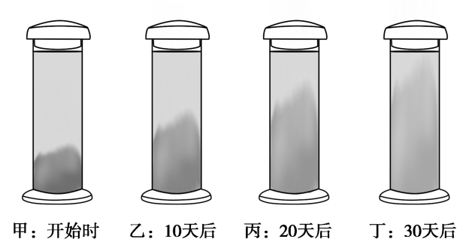  图13-1-2 硫酸铜在水中的扩散  3.播放视频：固体的扩散现象  把磨得很光滑的铅块和金块紧压在一起，在室温下放置五年后再将它们切开，可以看到它们互相渗入约1 mm深。这说明了什么？(固体的分子在不停地做无规则的运动)  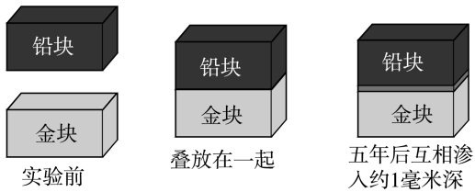  图13-1-3 固体扩散实验  在日常生活中，扩散现象很常见，请你试着举出几个例子。  学生举例：  （到医院闻到消毒液味、在花园里闻到花香、一人抽烟满屋都有烟味、进门闻到饭菜味、很远闻到氨水味等）  从这些事例可以看出我们周围的很多物质都能发生扩散现象。  4.学生实验：扩散快慢与什么因素有关  在一个烧杯中装半杯凉水，另一个同样的烧杯中装等量的热水，用滴管分别在两个烧杯中各滴入一滴红墨水，你观察到了什么现象？由此你得出什么结论？(指导学生观察哪个烧杯中墨水扩散得快，扩散的快慢跟温度有什么关系)  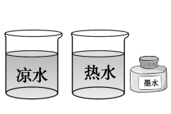  图13-1-4  生：发现装热水的烧杯很快变红了。说明红墨水在热水中扩散得快，扩散现象的快慢与温度有关。  5.教师进行小结  前面的几个扩散实验能说明一切物质的分子都在不停地做无规则的运动。扩散进行得快，是由于分子运动得快；扩散进行得慢，是由于分子运动得慢。分子的运动快慢跟温度有关，温度越高，分子无规则运动得越快，温度越低，分子无规则运动得越慢。扩散现象还说明了分子之间有间隙。  一切物质的分子都在不停地做无规则的运动，这种无规则的运动叫做分子的热运动。分子运动越剧烈，物体温度越高。  例题讲解：(学生先练习，如有问题，教师补充讲解)  例2 如图13-1-5所示，在装着红棕色二氧化氮气体的瓶子上面，倒扣一个空瓶子，使两个瓶子瓶口相对，中间用一块玻璃板隔开。抽出玻璃板后，比空气密度大的二氧化氮气体进到了上面的瓶子中。这个现象说明( )  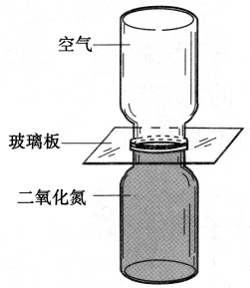  图13-1-5  A.气体分子在不停地运动  B.气体分子之间存在引力和斥力  C.气体是由分子组成的  D.温度越高，气体分子运动越剧烈  解析：不同的物质相互接触时，彼此进入对方的现象叫做扩散，扩散现象说明了分子在不停地做无规则运动。虽然二氧化氮气体的密度大于空气密度，但是它也会运动到上面的瓶子内，这说明气体分子在不停地做无规则运动，这种现象是扩散现象。故选A。  答案：A  例3 泉城四季，风景迥异。无论是一朵花、一株麦穗，还是一粒沙、一片雪花……世间万物皆由大量分子组成。下列现象说明分子在做永不停息运动的是( )  A.春：微风拂过，花香袭人  B.夏：暖风阵阵，麦浪翻滚  C.秋：狂风乍起，黄沙漫天  D.冬：寒风凛冽，漫天飞雪  解析：分子很小，不能用眼睛直接观察到，我们只能凭观察到的现象(扩散现象)来判断是不是分子在做永不停息的运动，“花香袭人”是花香分子发生了扩散，故A选项说明了分子在做无规则的运动；而B、C、D选项中的“麦浪翻滚”“黄沙漫天”“漫天飞雪”都是宏观物体的运动，不是分子的运动。  答案：A  三、分子间的作用力  1.学生实验：请两位同学双手各握住一根铁棒的两端，用力向两端拉，铁棒不易被拉断。  师：分子间有间隙，且分子在不停地做无规则的运动，为什么铁棒没有被轻易拉断呢？  再观察下面的实验：  2.演示实验：分子间有引力  教师展示一个铅块  师：这是一个铅块，我们知道它是由铅分子组成的，组成它的分子在不停地运动着，那么为什么铅块没有飞散开?是什么原因使它们聚合在一起呢?请看演示实验，这个实验说明了什么?  将两个铅柱的底面削平、削干净，然后紧紧地压在一起，两个铅柱就会结合起来，下面吊一个重物都不能把它们分开。小组讨论原因是什么？  生：说明分子之间可能有引力。  生：可能是由于大气压力把它们压在一起。  师：到底是不是大气压力的原因呢？我们计算一下大气压力。  引导学生利用公式$F=pＳ$进行计算，得出大气压力远小于下面铅柱的重力，这说明两铅柱合在一起的原因是分子间有引力。  3.分子间存在斥力  学生实验：在注射器中装入一些水，用手指堵住注射器口，用力压活塞，发现水的体积没有明显减小。  师：分子间的引力使得固体和液体能保持一定的体积，分子间有间隙，那么，我想把粉笔压缩得短一些，容易做到吗?为什么?  生：由于斥力的存在，使得分子已经离得很近的固体和液体很难进一步被压缩。  演示实验：我们采用类比方法来理解分子间存在着相互作用的引力和斥力。  图13-1-6  如图13-1-6所示，制作一个演示模型：用两个小球类比两个分子，用轻弹簧同时连接好两个小球来类比分子间引力和斥力。当没有外力作用在两个小球上时，轻弹簧处于原长状态，两个小球保持平衡，用于类比分子不受外力时分子引力等于斥力；当压缩两小球时，轻弹簧产生斥力，用于类比物体被压缩，分子间距变小时，分子间斥力大于引力，作用力表现为斥力；当拉伸两小球时，轻弹簧产生拉力，用于类比物体被拉伸，分子间距变大时，分子间引力大于斥力，作用力表现为引力。如果弹簧被拉断时，没有作用力，类比分子间的距离很远时，作用力就变得十分微弱，可以忽略。  提醒学生注意：分子间的引力和斥力总是同时存在的。当分子间的作用力表现为斥力时，分子间也有引力，只不过斥力大于引力；当分子间的作用力表现为引力时，分子间也有斥力，只不过斥力小于引力。  例题讲解：(学生先练习，如有问题，教师补充讲解)  例4 清晨树叶上的露珠看起来呈球状，下列对此解释合理的是( )  A.分子不停地做无规则运动  B.分子之间存在间隙  C.分子之间存在引力  D.分子之间存在斥力  解析：露珠呈球状是由于露珠表面紧缩所致，这体现了分子之间存在着引力，在引力的作用下，露珠缩小到其表面积最小，C选项正确。  答案：C  四、物质三态的分子特点  1.学生结合教材第5页图13.1-5、图13.1-6和图13.1-7自学第5页内容，思考下列问题：  (1)固体、液体、气体分子间的距离大小关系；  (2)固体、液体、气体分子间作用力的大小；  (3)固体、液体、气体是否有固定的体积；  (4)固体、液体、气体是否有固定的形状；  (5)固体、液体、气体是否具有流动性。  教师检查学生自学情况，进行总结：  固体分子间距离很小，分子间作用力很大，有固定的体积和形状，没有流动性；液体分子间距离较大，分子间作用力较大，有固定的体积，没有固定的形状，有流动性；气体分子间距离很大，分子间作用力很小，没有固定的体积和形状，有流动性。  例题讲解：(学生先练习，如有问题，教师补充讲解)  例5 图13-1-7中的示意图形象反映物质气、液、固三态分子排列的特点，正确的说法是( )  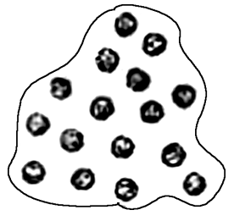  甲 乙 丙  图13-1-7  A.甲是气态 B.乙是气态  C.丙是气态 D.甲是固态  解析：物质由分子组成，分子永不停息地做无规则运动，分子之间有相互作用的引力和斥力，固体分子之间距离很小，分子之间作用力很大，因此固体分子只能在固定的位置附近振动，而不能移动，固体有一定的体积和形状，乙图为固体分子排列特点，B选项错误；气体分子之间距离很大，为分子直径的10倍以上，因此，气体分子之间的作用力几乎为零，气体分子能充满整个空间，气体不能保持一定的体积和形状，丙图为气体分子排列特点，C选项正确；液体分子之间的距离介于固体分子与气体分子之间，分子之间的作用力比固体分子之间作用力小，而比气体分子之间作用力大，这样液体分子除了在某一位置附近振动以外，还可以移动到另一位置附近振动，因此液体具有流动性，而不能保持一定的形状，甲图为液体分子的排列特点，A、D选项错误。  答案：C  例6 有关分子热运动，下列说法正确的是( )  A.液体很难被压缩，说明分子间有引力  B.用手捏海绵，海绵的体积变小了，说明分子间有间隙  C.有霾天气大量极细微的尘粒悬浮在空中，说明分子在做无规则运动  D.在做墨水滴入水中的扩散实验中，我们看不到墨水的分子在运动  解析：由分子动理论知：液体很难被压缩，说明分子间存在斥力，A选项错误；用手捏海绵，海绵的体积变小了，是力改变了物体的形状，B选项错误；有霾天气大量极细微的尘粒悬浮在空中是一种机械运动，C选项错误；墨水滴入水中，是一种扩散现象，是由分子做无规则运动形成的，分子大小的数量级为${10}^{-10}$ m，肉眼是看不到墨水的分子在运动的，D选项正确。  答案：D  课堂小结  1.物质是由大量分子、原子构成的。  2.不同的物质在互相接触时彼此进入对方的现象，叫做扩散现象。  3.分子的无规则运动叫做分子的热运动，其快慢与温度有关。  4.分子间存在相互作用的引力和斥力。当分子间的距离变小时表现为斥力，当分子间的距离变大时表现为引力。  5.固、液、气三态物质的微观特性和宏观特性：  物态 微观特性 宏观特性  分子间距离 分子间作用力 有无固定形状 有无固定体积 有无流动性  固态 很小 很大 有 有 无  液态 较大 较小 无 有 有  气态 很大 很小 无 无 有  当堂达标  1.下列名句或短语，从物理角度分析正确的是（ ）  A．破镜不能重圆——分子间存在斥力  B．冰，水为之，而寒于水——凝固过程吸热  C．“扬汤止沸”不如“釜底抽薪” ——沸腾过程温度不变  D．花气袭人知骤暖，鹊声穿树喜新晴——分子的运动导致“花气袭人”  答案：D  2.下列有关分子热运动的说法不正确的是（ ）  A．压紧的铅块能结合在一起，表明分子间有引力  B．墨水在热水中扩散得快，表明温度越高，分子运动越剧烈  C．固体很难被压缩，表明固体分子间只存在斥力  D．桂花飘香，表明分子在不停地做无规则运动  答案：C  3.下列现象中与分子运动无关的是（ ）  A．挂在室外的湿衣服变干  B．拆除老旧建筑物时，灰尘飞舞  C．加了白糖的水会变甜  D．衣柜中的樟脑丸变小  答案：B  4.把干净的玻璃板吊在弹簧测力计的下面，记下弹簧测力计的读数。如图13-1-8所示，让玻璃板的下表面接触水面，然后稍稍用力向上拉，发现弹簧测力计读数变大，其原因是玻璃板与水的接触面之间存在( )  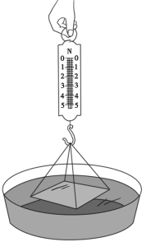  图13-1-8  A.摩擦力 B.分子引力  C.分子斥力 D.大气压力  答案：B  5.腌海南粉是海南的特色名吃。在米粉中加入调味汁拌匀，调味汁充分进入米粉中俗称“入味”，米粉腌得越入味越好吃。从物理的角度看，入味是 的结果。热米粉比冷米粉更容易入味，是因为温度越高 。  答案：分子不停地做无规则运动 分子热运动越剧烈  板书设计  第1节 分子热运动  1.物质是由大量分子、原子构成的。  2.一切物质的分子都在不停地做无规则的运动，这种无规则的运动叫做分子的热运动。分子运动越剧烈，物体温度越高。  3.分子之间存在引力和斥力(同时存在)。  4.固、液、气三态的特征。 | 教学反思

